NỘI DUNG DỰ KIẾN TRONG TRANG THÔNG TIN
CỦA PHÒNG KHẢO THÍ VÀ ĐẢM BẢO CHẤT LƯỢNG
1. Giới thiệu:
1.1. Giới thiệu chung
Phòng Khảo thí & Đảm bảo chất lượng được thành lập vào ngày 12 tháng 9 năm 2013, theo Quyết định số 1309/QĐ-LTT-TC của Hiệu trưởng trường Cao đẳng Lý Tự Trọng Tp.HCM, với tên là phòng Khảo thí & Kiểm định chất lượng giáo dục. Tuy nhiên sau ngày 10 tháng12 năm 2014, đơn vị chính thức mang tên phòng Khảo thí & Đảm bảo chất lượng theo Quyết định số 1883/QĐ-LTT-TC của Hiệu trưởng trường Cao đẳng Lý Tự Trọng Tp.HCM.
Từ khi thành lập cho tới nay, đơn vị luôn tích cực tham mưu cho Hiệu trưởng trong việc quản lý, tổng hợp, đề xuất ý kiến, tổ chức thực hiện công tác khảo thí và công tác đảm bảo chất lượng của nhà trường.
Cán bộ, viên chức và người lao động của đơn vị là một tập thể đoàn kết thống nhất, có trình độ chuyên môn vững vàng, am hiểu về nghiệp vụ, có kỹ năng và kinh nghiệm đáp ứng yêu cầu công việc; luôn hoàn thành tốt nhiệm vụ được giao, góp phần cùng các đơn vị hoàn thành tốt các nhiệm vụ chính trị của nhà trường.
+ Hình ảnh đơn vị
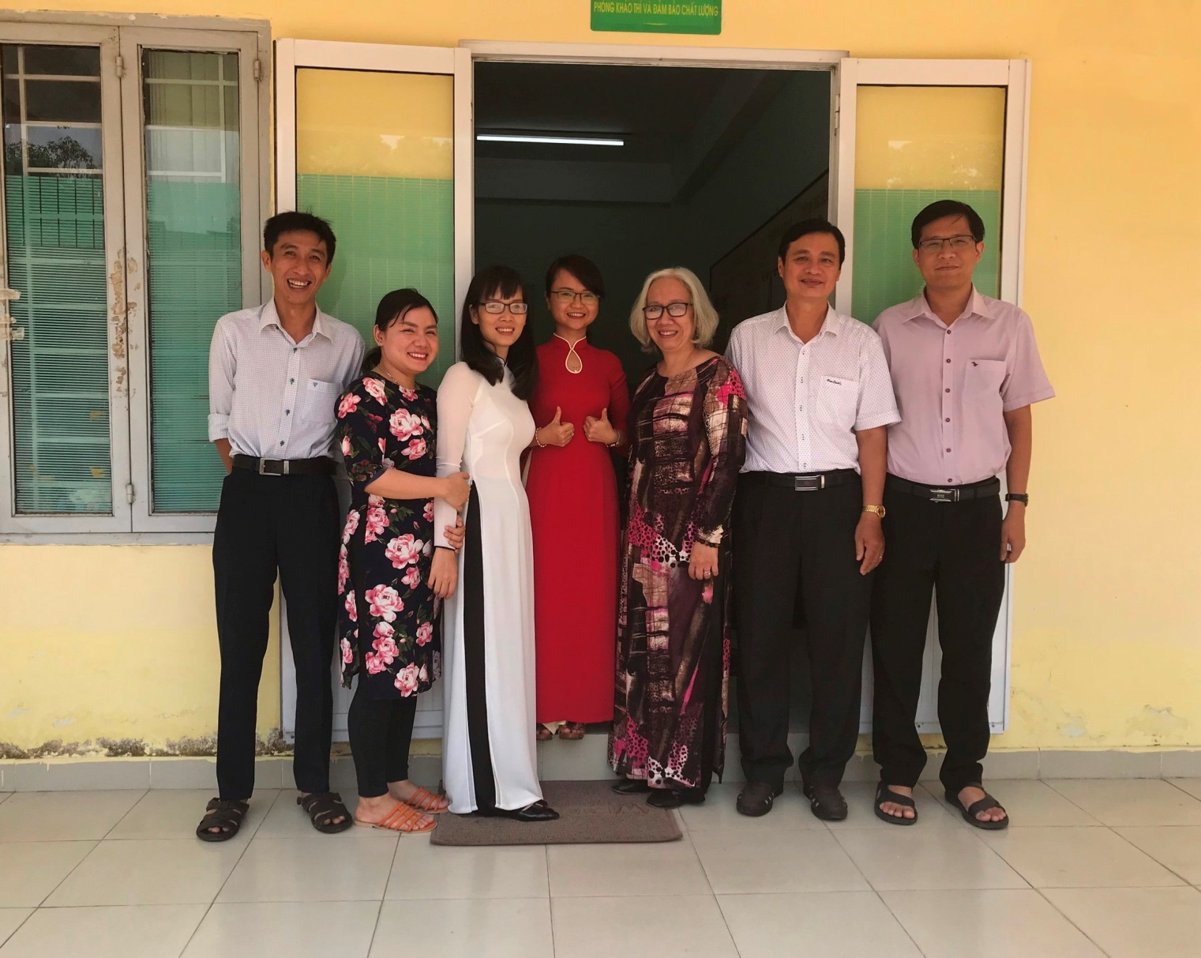

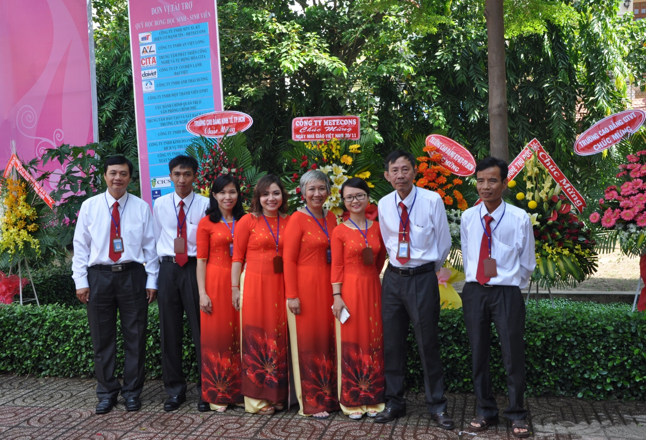
1.2. Chức năng – Nhiệm vụ
A. Chức năng
Phòng Khảo thí và Đảm bảo chất lượng thực hiện 02 chức năng chính là công tác khảo thí và công tác đảm bảo chất lượng, cụ thể:
- Tham mưu, giúp cho Hiệu trưởng trong việc quản lý về công tác khảo thí, công tác kiểm định và quản lý hệ thống đảm bảo chất lượng trong nhà trường.
- Tổ chức các nghiệp vụ về khảo thí và đảm bảo chất lượng theo quy định chung của Bộ Lao động – Thương binh và Xã hội và của nhà trường.
B. Nhiệm vụ
* Công tác khảo thí:
- Làm đầu mối trực tiếp thực hiện công tác khảo thí theo chủ trương của Bộ Lao động – Thương binh và Xã hội và của Trường;
- Xây dựng để trình Hiệu trưởng ký ban hành các văn bản quy định về công tác khảo thí theo quy định của Bộ Lao động – Thương binh và Xã hội của Trường Cao đẳng Lý Tự Trọng Thành phố Hồ Chí Minh; Nghiên cứu, cập nhật, đề xuất với Hiệu trưởng áp dụng các giải pháp nhằm hoàn thiện công tác khảo thí trong Nhà trường;
- Hướng dẫn, theo dõi và kiểm tra việc thực hiện các văn bản có liên quan đến công tác khảo thí của các đơn vị, cá nhân trong nhà trường;
- Nghiên cứu đề xuất các hình thức, phương pháp kiểm tra đánh giá kết quả học tập của người học theo chương trình đào tạo của nhà trường;
- Tổ chức xây dựng và quản lý ngân hàng đề thi, câu hỏi thi của các kỳ thi tuyển sinh, thi kết thúc học phần, thi tốt nghiệp của các bậc, hệ đào tạo của trường;
- Chủ trì, phối hợp với các khoa, tổ bộ môn tạo lập, bổ sung, quản lý và sử dụng ngân hàng đề thi, câu hỏi thi của các kỳ thi tuyển sinh, thi kết thúc học phần, thi tốt nghiệp của các bậc, hệ đào tạo của nhà trường;
- Tham gia Hội đồng các kỳ tuyển sinh, kỳ thi tốt nghiệp, kỳ thi kết thúc môn học và phối hợp với các đơn vị liên quan trong công tác tổ chức, kiểm tra, giám sát các kỳ thi được tổ chức theo phân cấp của Trường;
- Chủ trì tổ chức các đợt thi, kiểm tra chung trong toàn trường. Cụ thể: phối hợp tổ chức thi, chấm thi và quản lý bài thi và kết quả thi các kỳ tuyển sinh, thi tốt nghiệp, thi kết thúc môn học các bậc, các hệ đào tạo của trường;
- Chủ trì, phối hợp với các khoa, phòng ban và các đơn vị có liên quan tổ chức thực hiện đúng thủ tục, quy trình các nghiệp vụ coi thi, chấm thi và quản lý bài thi, kết quả thi và nhập điểm thi các kỳ tuyển sinh, thi tốt nghiệp, thi kết thúc môn học các bậc, các hệ đào tạo của nhà trường;
- Chuyển giao kết quả điểm thi của các kỳ thi cho các đơn vị liên quan;
- Thực hiện công tác quản lý, lưu trữ và bảo mật đề thi, bài thi, điểm thi theo quy định;
- Thống kê và báo cáo về công tác khảo thí theo yêu cầu của nhà trường và cơ quan quản lý cấp trên;
* Công tác đảm bảo chất lượng giáo dục:
- Làm đầu mối trực tiếp thực hiện công tác đảm bảo chất lượng giáo dục theo chủ trương của Bộ Lao động – Thương binh và Xã hội và của Trường;
- Xây dựng, trình Hiệu trưởng ký ban hành và triển khai các văn bản hướng dẫn thực hiện công tác đảm bảo chất lượng giáo dục theo quy định hiện hành;
- Triển khai thực hiện công tác tự đánh giá chất lượng cơ sở giáo dục và tự đánh giá chất lượng chương trình đào tạo. Hướng dẫn công tác tự đánh giá ở các đơn vị và tổng hợp, thống kê, báo cáo kết quả đánh giá chất lượng giáo dục trong toàn trường trình Hiệu trưởng và cơ quan quản lý cấp trên;
- Tham mưu cho Hiệu trưởng và thực hiện các biện pháp nghiệp vụ đảm bảo chất lượng giáo dục: khảo sát, đánh giá chất lượng giảng dạy của giảng viên, chất lượng học tập của học sinh sinh viên, chất lượng các khâu quản lý hỗ trợ hoạt động đào tạo của nhà trường;
- Tư vấn, xây dựng kế hoạch tổ chức các hoạt động liên quan đến công tác đảm bảo chất lượng giáo dục; Liên kết với các trường đại học, cao đẳng để trao đổi thông tin, kinh nghiệm và thực hiện hợp tác trong các lĩnh vực về đảm bảo chất lượng giáo dục;
- Chủ trì mời báo cáo viên để tổ chức các lớp bồi dưỡng, tập huấn nghiệp vụ về đảm bảo chất lượng giáo dục cho đội ngũ giảng viên và chuyên viên các đơn vị liên quan của Trường;
- Phối hợp với các đơn vị triển khai các hoạt động nâng cao chất lượng, hiệu quả công tác đánh giá và đảm bảo chất lượng giáo dục;
- Tham gia thực hiện các dịch vụ về khảo thí và đảm bảo chất lượng giáo dục cho các cơ sở đào tạo và các tổ chức khác khi đủ điều kiện và được sự cho phép của Hiệu trưởng;
- Thực hiện các nhiệm vụ khác do Hiệu trưởng phân công.
1.3. Cơ cấu tổ chức
* Trưởng phòng (01): Hình, tên, sđt, mail, nhiệm vụ được phân công
- Tham mưu, chịu trách nhiệm với Hiệu trưởng và Phó Hiệu trưởng phụ trách về công tác Khảo thí và Đảm bảo chất lượng của Trường;
- Quản lý chung các hoạt động của phòng Khảo thí và Đảm bảo chất lượng;
- Định hướng, lập kế hoạch hoạt động của đơn vị theo năm học;
- Chỉ đạo, phân công nhiệm vụ cho từng bộ phận, chuyên viên thuộc phòng;
- Có kế hoạch giám sát, kiểm tra các hoạt động thuộc lĩnh vực quản lý;
- Đại diện đơn vị trong công tác đối ngoại; Giải quyết công việc liên quan đến các đơn vị, cá nhân bên ngoài;
- Tham gia các Hội đồng tự đánh giá chất lượng GDNN, Hội đồng khoa học và các Hội đồng có liên quan;
- Chịu trách nhiệm về mặt kỹ thuật các thiết bị chuyên dụng, phầm mềm quản lý thuộc phòng.
- Chịu trách nhiệm báo cáo và thực hiện báo cáo chung của đơn vị theo nhiệm vụ được giao với Hiệu trưởng và cơ quan quản lý cấp trên;
- Thực hiện các nhiệm vụ khác theo quy định và chỉ đạo của Hiệu trưởng.
* Phó trưởng phòng phụ trách khảo thí (01): Hình, tên, sđt, mail, nhiệm vụ phân công
- Điều hành, quản lý, chịu trách nhiệm trước Trưởng phòng về công tác khảo thí;
- Nghiên cứu đề xuất các hình thức, phương pháp kiểm tra đánh giá kết quả học tập của người học theo chương trình đào tạo của Nhà trường. Phối hợp với các phòng/trung tâm và khoa/bộ môn triển khai các quy trình về công tác khảo thí.
- Tham mưu cho Trưởng phòng để xây dựng và triển khai công tác khảo thí theo những mục tiêu ngắn hạn, trung hạn và dài hạn; xây dựng và trình Hiệu trưởng ban hành các văn bản quy định và hướng dẫn toàn bộ hoạt động khảo thí tại Trường;
- Lập kế hoạch về các công tác tổ chức thi, xây dựng ngân hàng đề thi, câu hỏi thi; lưu trữ dữ liệu về điểm thi, theo dõi và kiểm tra việc xử lý kết quả thi của người học…
- Tổ chức xây dựng và quản lý ngân hàng đề thi, câu hỏi thi của các kỳ thi, đợt thi kết thúc môn học, thi tốt nghiệp các bậc, các hệ đào tạo của Nhà trường tổ chức.
- Tổ chức thực hiện và kiểm tra công tác tổ chức thi, chấm thi, quản lý bài thi và kết quả các kỳ thi kết thúc môn học, thi tốt nghiệp các bậc, các hệ đào tạo của Nhà trường; (ví dụ như: Lập danh sách phòng thi, phân công cán bộ coi thi, giám sát thi, cán bộ chấm thi…);
- Chịu trách nhiệm công việc chuyển giao kết quả điểm thi của các kỳ thi cho các đơn vị liên quan.
- Phối hợp với phòng Tuyển sinh – Đào tạo, phòng Thanh tra giáo dục – Công tác sinh viên và các đơn vị liên quan thẩm định hồ sơ đề nghị xét duyệt tốt nghiệp sau khi tổ chức các kỳ thi đối với các bậc, hệ đào tạo của Nhà trường tổ chức.
- Giải quyết công tác hành chính, các đơn thư của cán bộ, giảng viên, nhân viên và sinh viên liên quan đến công tác khảo thí;
- Thay mặt Trưởng Phòng quản lý và điều hành công việc khi được ủy quyền.
* Phó trưởng phòng phụ trách Đảm bảo chất lượng (01): Hình, tên, sđt, mail, nhiệm vụ phân công
- Điều hành, quản lý, chịu trách nhiệm trước Trưởng phòng về công tác đảm bảo chất lượng;
- Trực tiếp thực hiện và tham mưu cho Trưởng phòng các công việc như: Tư vấn, xây dựng kế hoạch tổ chức các hoạt động liên quan đến công tác đảm bảo chất lượng GDNN; liên kết với các đơn vị ngoài trường để trao đổi thông tin, kinh nghiệm và thực hiện hợp tác trong các lĩnh vực về đảm bảo chất lượng giáo dục.
- Lập kế hoạch về các công tác đảm bảo chất lượng cơ sở GDNN, tổ chức các buổi tập huấn về tự đánh giá và đánh giá theo định kỳ…;
- Tham mưu cho Trưởng phòng để xây dựng và triển khai công tác đảm bảo chất lượng theo những mục tiêu ngắn hạn, trung hạn và dài hạn; xây dựng và trình Hiệu trưởng ban hành các văn bản quy định và hướng dẫn toàn bộ hoạt động đảm bảo chất lượng tại Trường;
- Xây dựng, tổ chức, kiểm tra, đánh giá và vận hành một cách hiệu quả hệ thống đảm bảo chất lượng bên trong trường;
- Phối hợp với các phòng/trung tâm và các khoa/bộ môn triển khai công tác tự đánh và công tác đảm bảo chất lượng;
- Giải quyết công tác hành chính, các đơn thư của cán bộ, giảng viên, nhân viên và sinh viên liên quan đến công tác đảm bảo chất lượng;
- Thay mặt Trưởng phòng quản lý và điều hành công việc khi được ủy quyền.
* Chuyên viên (07): Hình, tên, sđt, mail, nhiệm vụ phân công
….
2. Khảo thí
2.1. Thông tin chung
- Các thông báo của phòng KT&ĐBCL đối với GV và SV về công tác khảo thí, xem tại đây.
- Lịch thi các khóa, xem tại đây.
- Các hoạt động về công tác khảo thí (nếu có)
* Yêu cầu các file đưa lên có định dạng: .docx, .xlsx, .pdf, .jpg….
2.2. Biểu mẫu
- Mẫu đơn xin hoãn thi, tải tại đây.
- Mẫu đơn xin đổi ca thi, tải tại đây.
- Mẫu đơn xin phúc khảo bài thi, tải tại đây.
…..
* Yêu cầu các file đưa lên có định dạng: .docx, .xlsx, .pdf, .jpg….
Ví dụ một mẫu đơn đơn vị sẽ đưa lên
3. Đảm bảo chất lượng
3.1. Thông tin chung
- Các thông báo của phòng KT&ĐBCL về công tác đảm bảo chất lượng bên trong nhà trường, xem tại đây.
- Các hoạt động về công tác khảo thí (nếu có)
* Yêu cầu các file đưa lên có định dạng: .docx, .xlsx, .pdf, .jpg….
3.2. Giấy chứng nhận
+ Giấy chứng nhận đạt tiêu chuẩn chất lượng cơ sở GDNN
+ Giấy chứng nhận đạt tiêu chuẩn chất lượng chương trình đào tạo

3.3. Tự đánh giá
4. ISO 9001-2015
4.1. Thông tin chung
- Các thông báo về thực hiện triển khai công tác quản lý chất lượng theo tiêu chuẩn ISO 9001:2015 (chương trình, kế hoạch đánh giá nội bộ; kết quả đánh giá….), xem tại đây.
- Các hoạt động về công tác quản lý chất lượng theo tiêu chuẩn ISO 9001:2015 (nếu có)
* Yêu cầu các file đưa lên có định dạng: .docx, .xlsx, .pdf, .jpg….
4.2. Giấy chứng nhận
4.3. Hồ sơ thủ tục – quy trình
- Hướng dẫn hoạch định việc ứng phó đột xuất, xem tại đây.
- Hướng dẫn theo dõi có việc làm và sự hài lòng của sinh viên, xem tại đây.
- Thủ tục bảo trì, sửa chữa máy móc, công cụ, cơ sở hạ tầng, it - hiệu chỉnh thiết bị đo, xem tại đây.
- Thủ tục đánh giá nội bộ phân tích dữ liệu, xem tại đây.
- Thủ tục dịch vụ khuyến học và phát triển sinh viên, xem tại đây.
- Thủ tục hoạch định kinh doanh xem xét lãnh đạo, xem tại đây.
- Thủ tục kiểm soát đầu ra không phù hợp, xem tại đây.
- Thủ tục kiểm soát hoạt động mua sắm và quản lý nhà cung cấp, xem tại đây.
- Thủ tục kiểm soát thông tin dạng văn bản, xem tại đây.
- Thủ tục kiểm tra đánh giá và cấp bằng, xem tại đây.
- Thủ tục quá trình tuyển sinh, xem tại đây.
- Thủ tục quản lý rủi ro, xem tại đây.
- Thủ tục thiết kế và phê duyệt dịch vụ đào tạo, xem tại đây.
- Thủ tục tuyển dụng và phát triển nhân viên, xem tại đây.
- Sơ đồ quá trình thực hiện chương trình đào tạo kỹ sư thực hành công nghệ cơ khí, xem tại đây.
- Sơ đồ quá trình thực hiện chương trình đào tạo kỹ sư thực hành công nghệ điện điện tử, xem tại đây.
- Sơ đồ quá trình thực hiện chương trình đào tạo kỹ sư thực hành công nghệ thông tin, xem tại đây.
- Sơ đồ quá trình thực hiện chương trình đào tạo kỹ sư thực hành công nghệ động lực, xem tại đây.
….
4.4. Biểu mẫu
- Mẫu báo cáo kết quả vận hành QMS, tải tại đây.
- Mẫu Checklist đánh giá nội bộ, tải tại đây.
…..
Ví dụ biểu mẫu báo cáo kết quả vận hành QMS

5. Văn bản
5.1. Văn bản nhà nước
- Thông tư 28/2017/TT-BLĐTBXH quy định về hệ thống đảm bảo chất lượng cơ sở GDNN, xem tại đây.
- Thông tư 15/2017/TT-BLĐTBXH quy định tiêu chí, tiêu chuẩn kiểm định chất lượng GDNN, xem tại đây.
- Hướng dẫn đánh giá các tiêu chuẩn kiểm định chất lượng cơ sở giáo dục nghề nghiệp đối với trường trung cấp, cao đẳng (ban hành kèm theo Công văn số 453/TCGDNN-KĐCL ngày 25/3/2019), xem tại đây.
- Hướng dẫn đánh giá các tiêu chuẩn kiểm định chất lượng chương trình đào tạo trình độ trung cấp, trình độ cao đẳng (ban hành kèm theo công văn số 454/tcgdnn-kđcl ngày 25/3/2019), xem tại đây.
* Yêu cầu các file đưa lên có định dạng: .docx, .xlsx, .pdf, .jpg….
5.2. Văn bản của trường
- Quy định về Công tác tổ chức thi, xem tại đây.
- Quy định về Công tác chấm thi, xem tại đây.
….
* Yêu cầu các file đưa lên có định dạng: .docx, .xlsx, .pdf, .jpg….
6. Liên hệ
Số điện thoại nội bộ: 106
Email: khaothiltt@gmail.com

